**Pertemuan 5 : PHP**

**Tugas 5 : PopUp**

|  |  |
| --- | --- |
| **Nama / Nim** | **: (2218)** |
| **Kelas** | **:** |
| **Pengajar** | **:** |

* 1. **Tujuan**

1. Mampu memahami dasar – dasar PHP.
2. Mampu mengimplementasikan PHP.
   1. **Alat dan Bahan**
3. Laptop/pc
4. Modul Praktikum Web 2024
5. TextEditor (Visual Studio Code / Sublime Text)
   1. **Langkah-langkah**
6. Register.php

Source code :

|  |
| --- |
| <form action="" method="POST">  <label for="Username">Masukan Username</label>  <input type="text" id="username" name="username" required>  <label for="Email">Masukan Email</label>  <input type="email" id="email" name="email" required>    <label for="password">Masukan Password</label>  <input type="password" id="password" name="password" required>  <button type="submit" class="btn">Masuk</button>  <?php  session_start();    $c_email = getenv("email");  $c_user = getenv("username");  $c_pass = getenv("password");      if ($_SERVER['REQUEST_METHOD'] === 'POST') {  // Mengambil input pengguna  $email = $_POST['email'] ?? '';  $user = $_POST['username'] ?? '';  $pass = $_POST['password'] ?? '';      if ($email && $user && $pass) {  // Update cookie dengan data baru (sebaiknya dihindari)  setcookie('email', $email, time() + (86400 * 30), "/");  setcookie('username', $user, time() + (86400 * 30), "/");  setcookie('password', $pass, time() + (86400 * 30), "/");    $_SESSION['email'] = $email;  $_SESSION['username'] = $user;  $_SESSION['password'] = password_hash($pass, PASSWORD_DEFAULT);  }  }  ?>  </form> |

Hasil Tampilan :

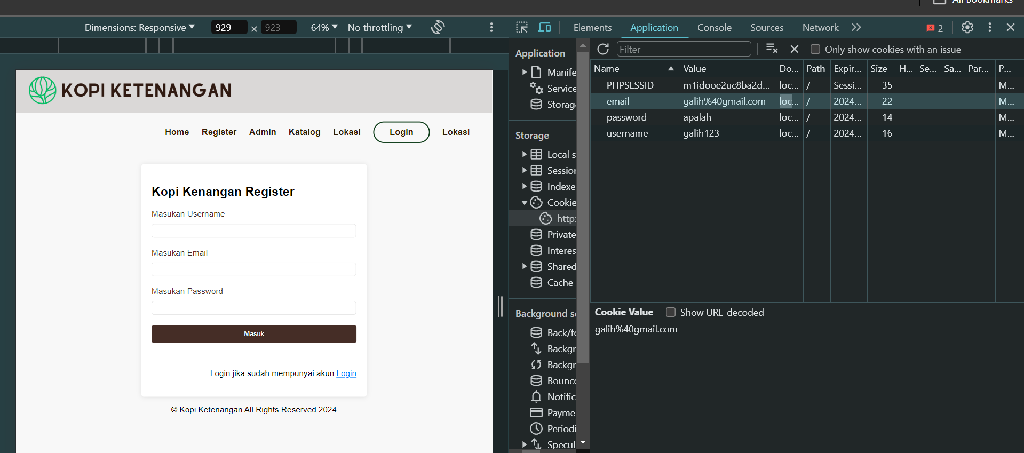

Gambar 4.1 Tampilan Hasil Input Cookie

Analisa :

Source code di atas adalah code untuk mengeksekusi permintaan POST untuk mengelola informasi pengguna dan menggunakan sesi serta variabel lingkungan untuk mengamankan data pengguna. Ketika pengguna mengirimkan form POST, script mengambil email, username, dan password yang dimasukkan oleh pengguna. Script kemudian memperbarui cookie dengan data yang baru diinput, namun ini tidak dianjurkan karena kurang aman. Lebih baik menggunakan sesi di server untuk menyimpan informasi pengguna dan meng-hash password untuk keamanan.

1. Login.php

Source code :

|  |
| --- |
| <form action="#" method="POST">  <label for="username">Masukan Username</label>  <input type="text" id="username" name="username" required>    <label for="password">Masukan Password</label>  <input type="password" id="password" name="password" required>    <button type="submit" class="btn">Login</button>  </form>  <p>Belum punya akun? <a href="RegisterKopiKetenangan.php">Daftar di sini</a></p>  <?php  // Pengaturan cookie  $c_email = "email";  $c_user = "username";  $c_pass = "password";    // Mendapatkan nilai dari cookie  $c_emailValue = isset($_COOKIE[$c_email]) ? $_COOKIE[$c_email] : '';  $c_userValue = isset($_COOKIE[$c_user]) ? $_COOKIE[$c_user] : '';  $c_passValue = isset($_COOKIE[$c_pass]) ? $_COOKIE[$c_pass] : '';    // Cek jika POST data telah dikirimkan  if ($_SERVER['REQUEST_METHOD'] === 'POST') {  $user = isset($_POST['username']) ? $_POST['username'] : '';  $pass = isset($_POST['password']) ? $_POST['password'] : '';    // Validasi username dan password dari POST terhadap cookie  if ($user === $c_userValue && $pass === $c_passValue) {  header('Location: IndeksKopiKetenangan.html');  exit(); // Pastikan untuk menghentikan eksekusi skrip setelah redireksi  } else {  echo '<script>alert("Login GAGAL, Silahkan Cek Username dan Password Anda")</script>';  }  }  ?> |

Hasil Tampilan :

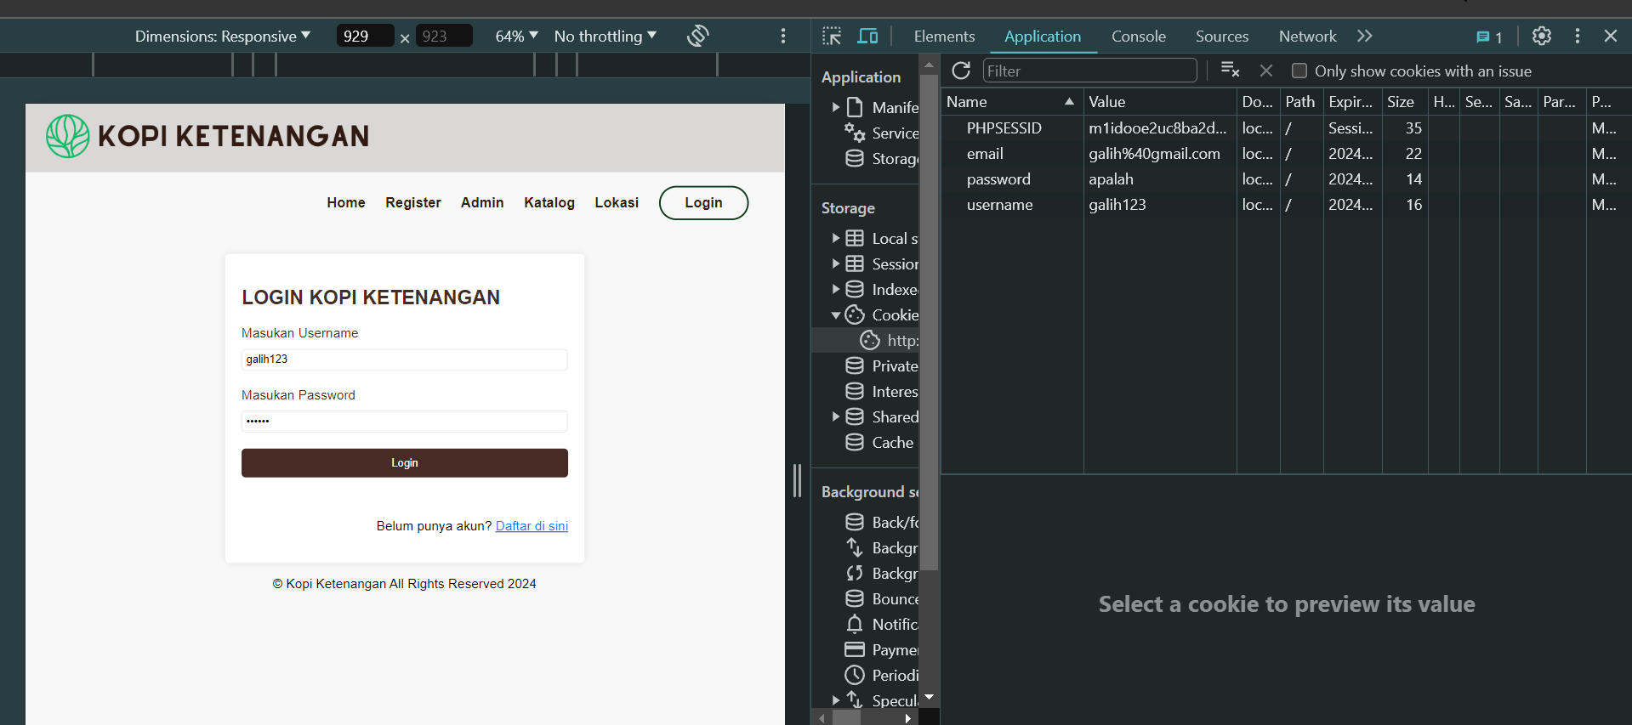

Gambar 2.4 Tampilan Hasil Mencoba Login

Analisa :

Source code di atas adalah contoh sederhana program login menggunakan cookie di PHP. Script ini mendapatkan nilai dari cookie untuk email, username, dan password yang telah diatur sebelumnya. Ketika form POST dikirimkan, script akan memvalidasi username dan password yang diinput pengguna dengan nilai yang disimpan dalam cookie. Jika nilai input sesuai dengan nilai cookie, pengguna akan diarahkan ke halaman "IndeksKopiKetenangan.html". Jika tidak, pesan peringatan akan ditampilkan untuk memberi tahu pengguna bahwa login gagal. Pastikan keamanan ekstra saat bekerja dengan password dan data sensitif dalam aplikasi web.